[274]

Companhia de Saneamento Básico do Estado de São Paulo


Roteiro de Apresentação do Trabalho

Identificação
Título: SIGNOS – Sistema de Informações Geográficas no Saneamento
Nome da(s) instituição(ões) envolvida(s): SABESP
Nome dos integrantes da equipe:
Silvana Franco (MPD/G) e Maurício Loureiro (CIN)
Categoria: Uso das Tecnologias de Informação
Tema (se aplicável): Transações Internas

Problema enfrentado ou oportunidade percebida

INTRODUÇÃO
A Região Metropolitana de São Paulo (RMSP) pode ser considerada uma metrópole gigantesca não somente pelas suas construções visíveis, mas também pela imensa malha subterrânea que possui, ou seja, estruturas invisíveis (redes de infra-estrutura urbana), que permitem e alimentam o funcionamento e a existência de todos nós, cidadãos que a habitamos.

Para que esta metrópole sobreviva, o gerenciamento eficaz da malha subterrânea passa a ter uma grande importância e seu conhecimento detalhado e gestão adequada, são condições para manter a continuidade e a qualidade destes serviços.

As atividades da SABESP, responsável pela administração das redes de distribuição de água e de coleta de esgotos nesta metrópole e em todos os demais municípios que opera, geram impactos na saúde pública, no meio ambiente, na qualidade de vida, na economia. Por isto, faz parte de suas atividades a busca da qualidade de seus produtos e serviços e a eficiência nos seus processos.

Assim, a implantação do SIGNOS na Região Metropolitana de São Paulo (RMSP) tem a filosofia de melhorar a qualidade das ações de gerenciamento e operação das redes de abastecimento de água e coleta de esgotos, através da utilização de tecnologias de informação modernas e adequadas às necessidades da SABESP.

Na utilização de modernas técnicas de gestão - aplicáveis tanto para a avaliação da utilização de recursos hídricos como para a produção e distribuição de água tratada e para a coleta, tratamento e disposição final dos esgotos - são considerados indicadores críticos de desempenho: a qualidade, os custos, a eficiência e a produtividade. Para isso, a gestão em utilities tem-se beneficiado do avanço do geoprocessamento, contando, por exemplo, com os Sistemas de Informações Geográficas (GIS), como facilitadores dessa gestão. E foi neste tipo de tecnologia que o SIGNOS foi desenvolvido.

HISTÓRICO

O Projeto Tietê

O Projeto de Despoluição do Tietê foi estabelecido pelo Governo do Estado de São Paulo com o objetivo de diminuir progressiva e drasticamente a carga poluidora lançada atualmente nos rios da bacia hidrográfica do rio Tietê, oriunda da atividade urbana na RMSP.

O Projeto Tietê abrange necessariamente, para seu completo equacionamento, ações executivas e programas, principalmente nas áreas de saneamento básico (coleta, afastamento e tratamento de esgotos), a cargo da SABESP – Companhia de Saneamento Básico do Estado de São Paulo; de controle de poluição industrial, a cargo da CETESB; de canalização e urbanização de fundos de vales, a cargo das Prefeituras; e de controle e disposição de resíduos sólidos, a cargo das prefeituras e do estado.

Numa 1ª etapa, um programa inicial de ampliação do sistema de esgotos da SABESP, de US$ 900 milhões, foi negociado com o Banco Interamericano de Desenvolvimento – BID (contratos BID – 713/OC-BR e BID-896/SF-BR), tendo implicado na concessão de um empréstimo de US$ 450 milhões (50%), cuja realização se findou em 1998.

A perspectiva de conclusão em 1998 da 1ª etapa do Projeto Tietê credenciou o Governo do Estado e a SABESP a iniciar negociações em 1996 com o Governo Federal e o BID, visando à obtenção de novo financiamento, para poder ampliar ainda mais a cobertura em coleta e tratamento de esgotos na RMSP, e com isso poder retirar do rio Tietê mais uma parcela significativa da poluição hídrica, cujo resultado proporcionou a seqüência deste importante programa de saneamento ambiental.

Esta continuação denominada 2ª etapa do Projeto de Despoluição do Tietê, tem como finalidade continuar o já executado, com custo avaliado em US$ 400 milhões, sendo que a SABESP obteve junto ao Banco Interamericano de Desenvolvimento – BID empréstimo de US$ 200 milhões (50% do custo avaliado) através do contrato nº 1212/OC-BR, assinado em julho de 2000.

Este programa abrange, em essência, a realização de obras de coleta de esgotos (redes coletoras e ligações domiciliares, inclusive das indústrias que possuem efluentes com maior carga poluidora), de afastamento de esgotos (coletores-tronco e interceptores) e de tratamento de esgotos (ampliação da capacidade de algumas instalações de tratamento).

Dentro do escopo desta 2ª etapa do Projeto de Despoluição do Rio Tietê, estão previstas ações com vistas à melhoria no gerenciamento operacional das redes de distribuição de água e de coleta de esgotos, tais como:

- programa de controle de perdas;
- programa de monitoramento quali-quantitativo dos esgotos nos coletores-tronco e nos interceptores;
- programa piloto de efetivação de ligações de esgoto;
- implantação de um Sistema de Informações Geográficas (GIS) na RMSP

Sendo assim, vê-se que tanto uma forte motivação para a implantação de um Sistema de Informações Geográficas na RMSP como um diagnóstico de necessidades que justificassem sua execução já estavam sendo delineados à muito tempo atrás e o Projeto Tietê permitiu que isto tudo pudesse ser concretizado, através de uma de suas ações, conforme acima.

Solução adotada

O Projeto GIS
Para que o sistema de informações geográficas citado pudesse iniciar seu desenvolvimento, já na 1ª etapa do projeto Tietê, foi contratado um consórcio internacional de empresas de consultoria para estudar e propor um plano de implantação. Este contrato teve seu início em agosto de 97 e foi concluído em maio de 98. O estudo, denominado projeto básico do GIS, realizou um inventário dos usuários e suas necessidades, uma avaliação institucional e o projeto conceitual do sistema. Para a definição das aplicações específicas do sistema na Sabesp e sua viabilidade, foram desenvolvidos seis projetos-piloto: água, esgoto, comercial, serviços, perdas e interceptores. Foi também, realizado em conjunto com o laboratório de Geoprocessamento da escola politécnica da USP, o “Programa de capacitação técnica e transferência de tecnologia em GIS” para técnicos da Sabesp.

Após a conclusão do projeto básico, a fase subseqüente seria a implantação de fato do sistema, segundo o planejamento definido, sendo o investimento necessário contemplado pelo financiamento com o BID para a execução da 2ª etapa do projeto de despoluição do rio Tietê. No entanto, após o término da 1ª etapa do projeto de despoluição do rio Tietê, houve um lapso de tempo de 1 ano e meio até a liberação do empréstimo relativo à 2ª Etapa, o que implicou em conseqüências diretas na implantação do projeto GIS, anteriormente planejada.

Devido ao acima exposto, em 1999 foram feitas uma revisão e readequação da estratégia de implantação, a fim de que fossem consideradas as ações já disparadas isoladamente pelas unidades da empresa e as mudanças de tecnologia ocorridas desde 1998 na área de Geoprocessamento, de forma a garantir a aderência da nova proposta de implantação com as necessidades e realidades da Sabesp e com as disponibilidades tecnológicas de mercado.

DESENVOLVIMENTO DO PROJETO GIS E IMPLANTAÇÃO DO SIGNOS

Premissas Básicas do Projeto GIS

A problemática da gestão da infra-estrutura física da Sabesp é um tema de alta relevância tanto para o corpo técnico como para a alta administração da empresa. Neste sentido, desde 1990 vêm sendo realizados desenvolvimentos isolados e prospecções tecnológicas nas áreas de geoprocessamento, mapeamento eletrônico, imagem por satélites, etc. com o objetivo de informatização dos diversos processos de negócio e de melhoria na gestão.

No entanto, apesar de a empresa ter evoluído nestes assuntos, se “aculturado” nestes temas, estes trabalhos nunca conseguiram deixar de ser aplicações isoladas e de terem visões específicas, atendendo funções pontuais e, na maioria dos casos, sendo utilizados apenas como ferramental operacional (aplicativos de edição, de visualização, de impressão, etc.).

No caso do Projeto GIS, as premissas básicas para o desenvolvimento do sistema que este daria origem foram:

- ser um sistema corporativo;
- ter visão abrangente (apoiar vários processos de negócio da empresa);
- ser utilizado como ferramenta de manutenção dos dados gráficos;
- ser utilizado como ferramenta de análise e de suporte à decisão;
- estar integrado aos demais sistemas corporativos da empresa (CSI - Comercial Sistema de Informações, SIGAO - Sistema de Gerenciamento ao Atendimento Operacional, SGM - Sistema de Gerenciamento da Manutenção, SIM - Sistema de Macro-medição e NETCONTROL - Automação de Laboratórios de Controle Sanitário).

Além disso, a Sabesp definiu que o projeto GIS deveria ser desenvolvido alinhado às diretrizes estratégicas da empresa:
- ser a melhor empresa de prestação de serviços de saneamento;
- ser uma empresa competitiva, eficaz, voltada ao cliente e ao cidadão;
- atuar de forma descentralizada e controlada por uma alta administração.

e alinhado às diretrizes de TI (tecnologia de informação):
- adoção de melhores práticas;
- adoção de tecnologias comprovadas;
- adoção de sistemas já disponíveis, minimizando o desenvolvimento sob medida;
- utilização de empresas especializadas para suporte de conhecimento e competências específicas;
- adoção de metodologias de desenvolvimento e gerenciamento de projetos, visando controles eficazes e gerenciamento de riscos;
- capacitação do pessoal próprio nas tecnologias contratadas visando deter o conhecimento e a capacidade de coordenar e gerenciar parceiros.

Finalmente, o escopo do sistema a ser desenvolvido, para a implantação inicial, foi revisado e re-adequado, ficando definido que as funcionalidades de processos priorizadas agora seriam aquelas dos macroprocessos “relacionamento com clientes” e “operações de rede”.

Estratégia de Execução do Projeto GIS, Investimento e Implantação do SIGNOS
Por razões estratégicas a SABESP dividiu a execução do Projeto GIS em um conjunto de 4 contratações separadas, portanto perfazendo 4 processos licitatórios separados como segue:
- contrato 1 (gerenciadora): Prestação de Serviços Técnicos de Gerenciamento e Auditoria;
- contrato 2 (desenvolvedora): Prestação de Serviços Técnicos de Informática e Licenciamento de Software;
- contrato 3 – Lotes 1 a 6 (fornecedoras dos lotes de conversão de dados): Prestação de Serviços Técnicos de Conversão de Dados;
- contrato 4 (fornecedor de HW): Fornecimento e Instalação de Hardware (HW) e Sistema Operacional (SO).

Cada uma dessas contratações possui objetos diferentes e complementares entre si. No entanto, a realização deste conjunto de serviços de forma integrada e concatenada, além de com a qualidade esperada, foram a garantia da implantação do SIGNOS com as características estabelecidas inicialmente.

O montante de investimento destas contratações girou em torno de R$ 40 milhões, realizados num período de 32 meses (de janeiro/2.003 a agosto de 2.005) que abrangeram as etapas de detalhamento funcional, definição do modelo de dados do sistema, desenvolvimento das funcionalidades, gestão da mudança, suporte técnico e tecnológico, implantação dos módulos funcionais, treinamentos, operação assistida, instalação de HW, entre outras. Durante todas as fases citadas, houve uma participação de vários profissionais da Sabesp (em função da etapa e da área de negócio à qual o profissional pertencia) e das empresas contratadas, reunindo, ao longo de todo este tempo, uma equipe de aproximadamente 275 pessoas, sendo:

Sabesp – alta administração, gerência e membros do Projeto GIS: 10 pessoas
Sabesp – outras unidades : 100 pessoas
Gerenciadora: 20 pessoas
Desenvolvedora: 15 pessoas
Fornecedoras dos lotes de conversão de dados:
Lote 1: 50 pessoas
Lotes 2 e 4: 25 pessoas
Lotes 3 e 5: 20 pessoas
Lote 6: 25 pessoas
Fornecedor de HW: 10 pessoas

O local físico onde esta equipe ficou reunida no período citado acima foi uma área de 300m² na Sabesp - complexo Ponte Pequena – Projeto GIS, onde foi feita pela Sabesp a disponibilização de mobiliário, infra-estrutura elétrica e de comunicação e equipamentos de microinformática e escritório para a equipe do Projeto GIS. Neste local havia uma sala para a equipe do Projeto GIS (gerência e membros), uma sala de reuniões, uma sala para a equipe da gerenciadora e uma sala para a equipe da desenvolvedora. Os demais contratados não necessitavam de local fixo na Sabesp para a execução de seus serviços. A partir de junho/2.004 foram montadas neste local mais duas salas para a realização dos treinamentos (13 estações de trabalho em cada sala) onde foram treinados os usuários do SIGNOS (aproximadamente 500 pessoas em 150 horas de treinamento).

A implantação do SIGNOS ocorreu em duas etapas, a fim de que a SABESP pudesse se beneficiar do fato de a base cartográfica do município de São Paulo estar praticamente adequada às condições necessárias à sua utilização no sistema desde janeiro de 2.003. Desta forma, tivemos:

1ª etapa – implantada em agosto de 2.004
- disponibilização da base cartográfica digital e das ortofotos do município de São Paulo;
- disponibilização do SIGNOSnet, ou seja, a versão do sistema que é acessada pela Intranet Sabesp, onde é possível a visualização e consultas às informações gráficas (ortofotos, base cartográfica, cadastro técnico e instalações) e alfanuméricas (dados sobre os clientes e sobre as ocorrências de manutenções), além de permitir a exportação dos dados pesquisados para o ambiente local do usuário;
- disponibilização das funcionalidades de edição cartográfica e cadastral, integração com o sistema comercial - CSI e com o sistema de gerenciamento e atendimento operacional - SIGAO e cálculos espaciais (somatórios de vazões, clientes afetados por uma manobra, etc).

2ª etapa - até agosto de 2.005
- disponibilização da base cartográfica digital e das ortofotos dos demais municípios da RMSP;
- disponibilização do SIGNOSnet e das funcionalidades da 1ª etapa para estes municípios;
- disponibilização das funcionalidades de gestão de projetos, integração com o sistema de controle de qualidade da água - NETCONTROL, sistema de gerenciamento e manutenção - SGM e com o sistema de macro medição - SIM e da interface com o software de modelagem hidráulica – WATERCAD.
- disponibilização do SIGNOSmóvel (em utilização experimental), ou seja, a versão do sistema para ser utilizada em campo, com equipamento portátil.

Integração dos Processos de Negócio
Uma vez que o SIGNOS pressupõe a criação de um banco de dados espacial, as interfaces com sistemas corporativos e novas funcionalidades, esta implantação torna possível a integração de atividades nos diversos processos de negócio, onde os principais são: cartografia, cadastro técnico e comercial, projetos, controle de perdas, manutenção e operação de redes de água (manobras e modelagem hidráulica) e de esgotos, Atendimento aos clientes (telefônico e escritórios regionais), controle sanitário, planejamento integrado e recuperação de receitas. Como conseqüência, já esta sendo observada uma maior agilidade na detecção e resolução de problemas.

Também é esperado que haja uma melhoria crescente na qualidade dos dados disponíveis, já que os mesmos estão sendo acessados por um número maior de pessoas, que tem a possibilidade de comunicar, via SIGNOSnet, possíveis inconsistências nos mesmos. Deste modo, passam a ter uma manutenção constante por parte do responsável pela informação e que pode ser acompanhada por todos os usuários do sistema.

Inserção Organizacional
De uma maneira geral, toda a Sabesp está sendo afetada com a implantação do SIGNOS, uma vez que foram definidos vários perfis de usuários e utilizadores do sistema para que cada qual pudesse se utilizar do mesmo de acordo com sua necessidade. Os perfis típicos de utilização do sistema e as unidades da Sabesp onde este perfil está localizado são:

Provedores de dados – responsáveis pela edição/atualização de dados gráficos no SIGNOS. Estes usuários pertencem aos:
- cadastros técnicos - atualização/manutenção de redes de água e esgotos, válvulas, registros, PVs, etc.;
- cartografia - atualização/manutenção de logradouros, quadras, setores fiscais, hidrografia, etc.;
- escritórios regionais – posicionamento dos novos clientes (ligações) no mapa digital;
- divisões de controle sanitário - posicionamento dos pontos de coleta de amostras no mapa digital.

Atualizadores dinâmicos dos dados – responsáveis pela visualização das intervenções ou operações (manobras) ou simulações (modelagem hidráulica) nas redes. Estes usuários pertencem aos:
- pólos de manutenção
- divisões de operação de água

Usuários finais – são aqueles que fazem visualizações, consultas, pesquisas, cálculos espaciais, proposição e acompanhamento de mapas temáticos e índices geográficos, tudo isto considerando os dados contidos no SIGNOS de maneira integrada. Também tem a possibilidade de utilizar dados externos nas suas análises ou de exportar dados do sistema para sua estação local, a fim de realizar estudos mais complexos. Estes utilizadores pertencem a várias áreas da empresa, dentre elas: Departamentos de Engenharia, Comercial, Planejamento Integrado, Serviços, Econômico-Financeiro, Produção e Manutenção. Também as Divisões de Operação de Água e Esgoto, Divisão de Controle de Perdas possuem utilizadores do sistema neste perfil.

Usuários WEB - estes usuários pertencem a toda a empresa, uma vez que o aplicativo SIGNOSnet está disponível na Intranet SABESP, permitindo sua utilização a todos aqueles que acessam essa rede.

Dificuldades encontradas
Uma das maiores dificuldades que foi observada pela equipe do Projeto GIS, ainda na fase de implantação, foi o acompanhamento e a garantia da realização, nas datas corretas, de todas as atividades (em torno de 1.800) dos quatro contratos do projeto, no período total previsto para a implantação (18 meses). Vale ressaltar que a maioria das atividades eram dependentes de alguma anterior e seu atraso, portanto, gerava uma reação em cadeia em muitas outras atividades, inclusive em contratos diferentes.
Outra dificuldade encontrada foi o alto impacto que se teve com a implantação do SIGNOS em algumas áreas da empresa (cadastro técnico e escritórios regionais) o que levou a um grande volume de trabalho no que diz respeito a revisão dos processos de trabalho que existiam antes da implantação e a elaboração de novos procedimentos de trabalho para estas áreas.
As dificuldades reportadas acima, bem como muitas outras de menor relevância , foram enfrentadas pela equipe do Projeto GIS com o aporte da metodologia de gerenciamento, trazida pela gerenciadora – Consórcio PriceWaterhouseCoopers & Soltec Soluções Tecnológicas (temas Gerenciamento de Projetos / Fiscalização de Produtos e Gestão de Mudanças)

Características da iniciativa

Relevância da Implantação do SIGNOS na Sabesp
Com a introdução de um sistema de informações geográficas, a Sabesp tem maior controle de sua rede de distribuição de água e de coleta de esgotos o que deve, a curto e médio prazo, diminuir os custos de sua manutenção em infra-estrutura. A visualização gráfica dos dados geográficos em conjunto com as informações alfanuméricas dos sistemas corporativos permite aos gestores a possibilidade de rever suas estratégias e planejamentos de ações. É perfeitamente possível que as ações agora possam ser orientadas de forma conjugada, uma vez que com o SIGNOS temos disponíveis informações inter-relacionadas num único sistema. Atividades como vistorias para correção de irregularidades de cadastro, suspeitas de irregularidades por fraude e ocorrência excessiva de vazamentos na rede podem ser realizadas com roteiros otimizados e priorizados.

A Sabesp, com esse sistema, passa a ter uma poderosa ferramenta de trabalho. As visualizações gráficas das informações técnicas, comerciais e operacionais permitirão à empresa estabelecer planos de ação cujos resultados esperados passam pela redução dos custos de manutenção, diminuição de perdas pela identificação de concentração de vazamentos e pela melhoria da imagem junto aos clientes e dos serviços prestados.
A possibilidade de visualização dos resultados em forma de mapas digitais e que podem ser impressos facilita o planejamento de ações concentradas nas áreas de maior incidência. Em diversas situações, a sinergia entre os diversos grupos de trabalho envolvidos torna-se mais efetiva e de fácil controle. Todos podem visualizar de forma simples não apenas os objetivos, mas também os resultados obtidos (pode-se obter e fornecer dados sobre a área de interesse, inclusive pela Intranet da empresa).
Assim, pode-se dizer que os aspectos mais relevantes da inserção do SIGNOS na Sabesp foram:
- visualização dos processos de forma integrada, com dados e informações originados nos sistemas corporativos;
- interação (processo de consulta e análise) garantida pela utilização de sistema único que integra dados dos diversos sistemas corporativos, o que garante maior exatidão nas informações e orientações para as equipes de campo;
- facilidade de acesso através da Intranet (qualquer funcionário pode consultar os dados a partir de uma estação com acesso a rede corporativa);
- visualização gráfica das informações facilitando a análise das ocorrências, proporcionando facilidade no planejamento e avaliação dos resultados das ações definidas;

Caráter Inovador do SIGNOS
O SIGNOS, implantado na SABESP desde agosto de 2.004, pode ser considerado uma aplicação típica de GIS em utilities de saneamento. Trata-se da utilização do computador para representar o traçado das redes de água e esgoto sobre uma base cartográfica digital (arruamento urbano). Em seguida, cria-se o inter-relacionamento espacial de várias informações alfanuméricas, como por exemplo, os outros sistemas da empresa e/ou dados externos de interesse (cadastros dos consumidores, ocorrências de manutenção nas redes de água e esgoto, caracterização de peças especiais, dados sócio-econômicos e de população, etc.). Finalmente, através de programas de modelagem espacial, executam-se análises integradas (correlações entre dados técnicos e comerciais, ou operacionais e comerciais, ou de qualidade da água e técnicos, entre outros), visualização (mapas temáticos) e a manutenção dos dados contidos na base de dados espacial (funcionalidades de edição, de projetos, etc.).

Pelo que foi dito acima, considera-se de caráter inovador no SIGNOS sua implantação na Sabesp com o objetivo de apoio à gestão e busca de resultados. Esta implantação foi realizada com aproveitamento total das funções geográficas e espaciais, típicas destes sistemas, nas redes de distribuição de água e de coleta de esgotos, além de prover integração a sistemas corporativos de grande importância na empresa.

Resultados
A inserção do SIGNOS na Sabesp, apoiando diversas atividades operacionais e comerciais, já tem apresentado bons resultados que vão desde o aumento no conhecimento das áreas provedoras de dados até a recuperação de receitas por ocasião da revisão de programas de atualização cadastral e controle de perdas com a utilização do sistema. A seguir, detalhamos alguns desses resultados, inclusive apresentando os mapas correspondentes (forma pela qual medimos os resultados):

AUMENTO NO CONHECIMENTO da cartografia e da infra-estrutrura física da SABESP (redes, equipamentos, instalações,...) e dos clientes, provendo informações atualizadas e confiáveis para subsidiar: a gestão (facilidade na obtenção de informações – mapas e relatórios - para tomadas de decisão) e as ações de campo (preventivas e corretivas, operacionais, comerciais ou de serviços): (vide imagens pg. 10)

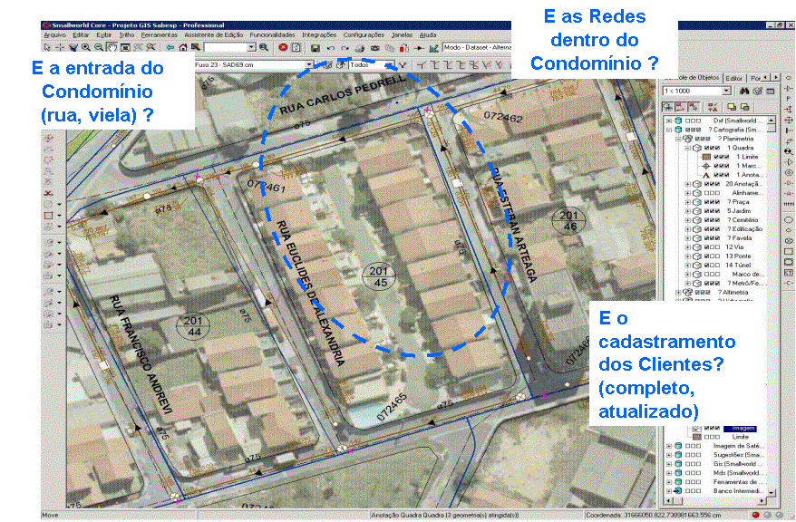

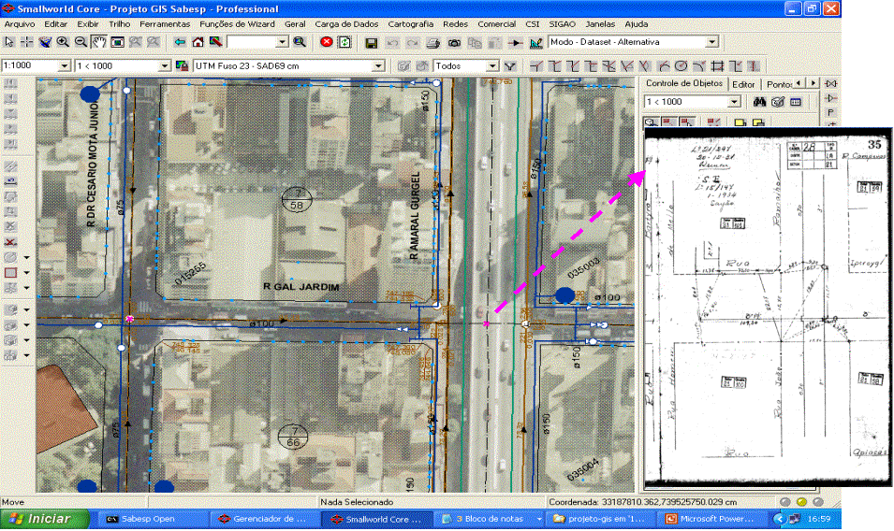

SUPORTE NO PROCESSO DE DEFINIÇÃO DE PARÂMETROS para atuação nos seguintes segmentos:
Investimento: substituição de hidrômetros, trocas de redes, revestimentos, varreduras;
Planejamento Operacional: acompanhamento do desempenho de equipamento ou material instalado nas redes (boosters, VRPs, etc.) verificando se, por exemplo, a incidência de vazamentos aumentou ou diminuiu naquela área após a instalação/uso do equipamento/material;
Serviços: priorização da ordenação de áreas para a realização de manutenção corretiva, determinação de áreas críticas em termos de ocorrência de determinado tipo de serviço e realização sistematizada de manutenção preventiva;
Engenharia de Operação: otimização de pressões e vazões pela interface do SIGNOS com o WATERCAD (modelagem hidráulica); (vide imagens pg. 11)

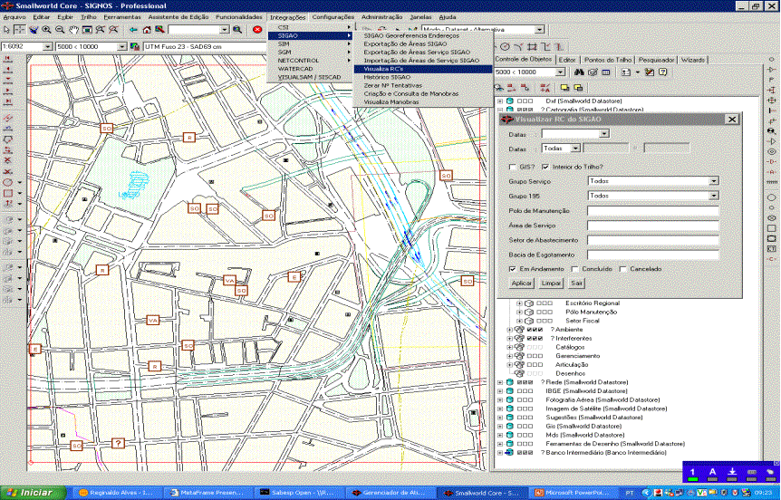

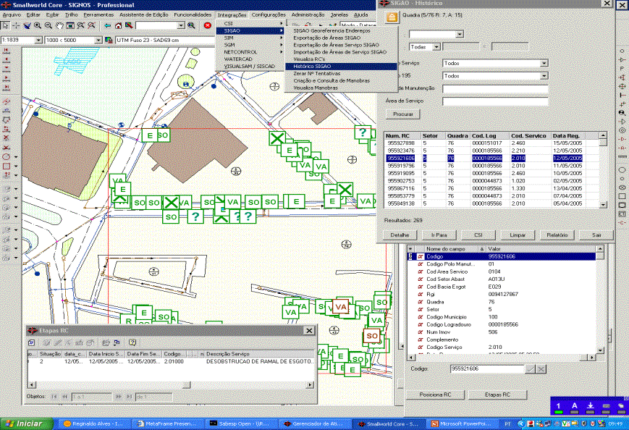

RECUPERAÇÃO DE RECEITAS através da depuração cadastral, análise da curva de consumo dos clientes, do suporte aos programas de ligações factíveis de esgoto e combate a fraudes;

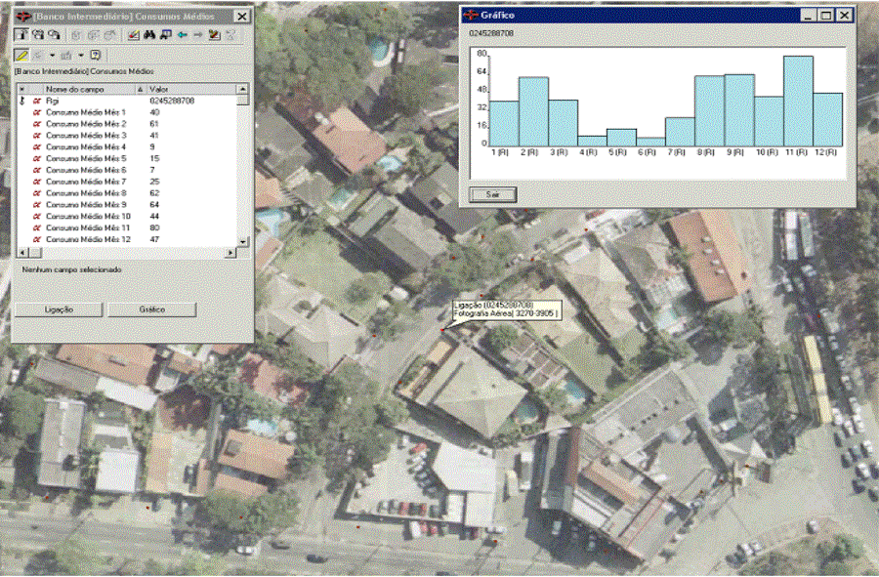

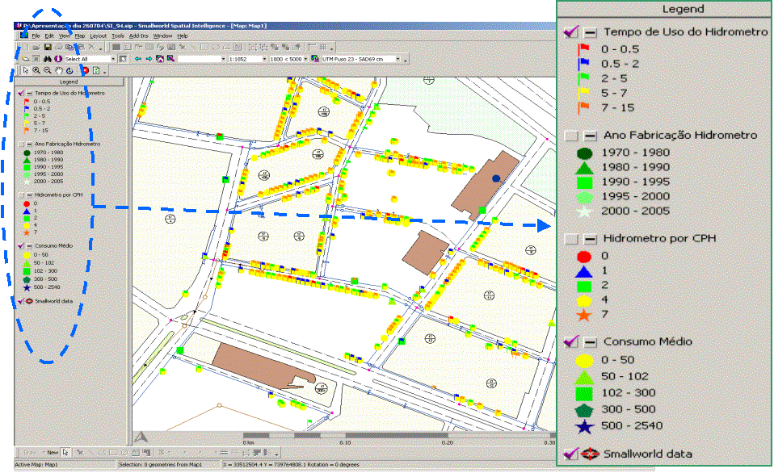

SUPORTE AO PLANEJAMENTO através da visualização da realidade urbana, realização de estudos demográficos e urbanísticos, estudos de demanda de serviços de água e esgotos e mapas temáticos;

MELHORIA NO DESEMPENHO DO CONTROLE DE PERDAS através da identificação de trechos críticos em termos de incidência de vazamentos, ligações inativas, ocorrências de fraudes, etc., organizando e integrando as equipes e agilizando os resultados das idas ao campo. (vide imagens pg. 13)

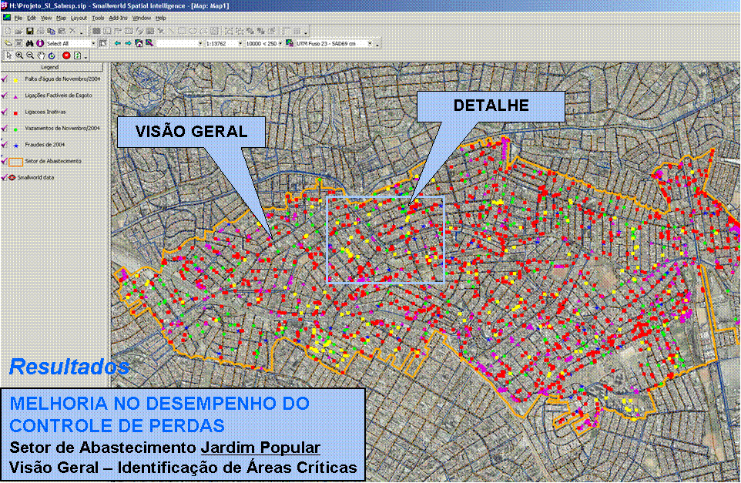

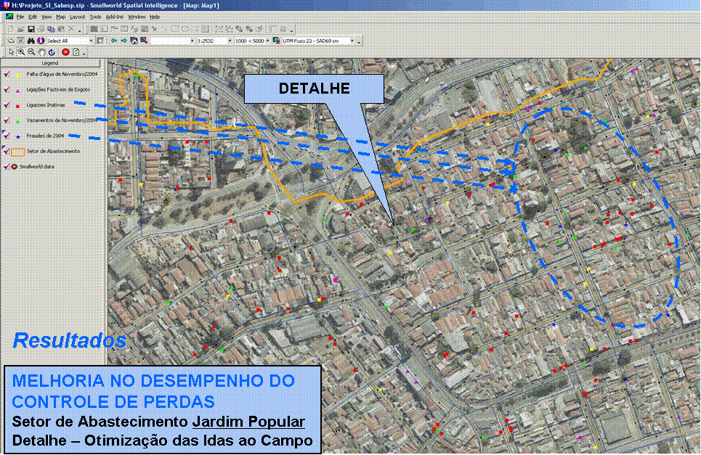

Além dos exemplos de resultados acima, espera-se obter, também, uma redução significativa dos custos futuros de manutenção e coleta das informações sobre a infra-estrutura básica da SABESP, como por exemplo, uma redução drástica na coleta redundante de dados, fruto da falta de conhecimento e armazenagem inadequada dos mesmos. Além disso, a própria natureza dos dados (infra-estrutura de saneamento, com vida útil longa) já justifica e subsidia o investimento na correta e adequada conversão de dados.

Novas Oportunidades com a implantação do SIGNOS

Quanto às oportunidades de ações vislumbradas a partir da implantação do sistema na Sabesp, pode-se citar as duas mais significativas, no momento atual:
Expansão Geográfica: com o mesmo elenco de funcionalidades implantadas atualmente na RMSP, a implantação poderá ser ampliada para novas regiões geográficas. Atualmente, a Sabesp está trabalhando na implantação em novos municípios do interior de São Paulo (Presidente Prudente, Assis, Tupã e Adamantina) e avaliando a possibilidade de implantação nos municípios da Baixada Santista (Santos e Guarujá).
Expansão Funcional: uma vez que a implantação priorizou dois macro processos de negócio (Operações de Redes e Atendimento ao Cliente) há a possibilidade de desenvolver novos módulos funcionais para suportar novos processos de negócios. Atualmente, vê-se a possibilidade de desenvolver o módulo mananciais (para a área de hidrologia) e de gestão patrimonial. Deve-se considerar também que com a utilização efetiva do sistema e com a incorporação de outras áreas usuárias, muitas outras funcionalidades serão solicitadas, principalmente as que envolvem gestão e planejamento.

Parcerias

A Sabesp estuda a possibilidade de publicar na Internet uma aplicação WEB, parecida com a que tem disponibilizada na sua Intranet, apenas com as funcionalidades de pesquisa à cartografia e às suas redes de água e esgotos. Pretende, com isso, disponibilizar, através de acessos autorizados, informações de sua infra-estrutura de redes de água e esgotos a órgãos do governo e outras utilities (COMGÁS, Eletropaulo, etc.), com o objetivo de diminuir os riscos inerentes às atividades de manutenção de suas redes.
Já no caso específico da COMGÁS, que possui um sistema (GEOGÁS) desenvolvido com mesmo software básico da Sabesp (GE Small World), a Sabesp vai incorporar ao modelo de dados do SIGNOS as informações da existência das redes de gás, facilitando os trabalhos de suas equipes de manutenção e minimizando os eventuais danos causados durante a execução de suas obras/serviços. A Sabesp e a COMGÁS já tem um acordo de cooperação para a implantação do PPD - Plano de Prevenção de Danos e, o que se pretende fazer com o SIGNOS, é disponibilizar uma ferramenta de apoio às áreas responsáveis pelos serviços de rua.
Relação Custo-Benefício da implantação do SIGNOS na Sabesp
Com o uso desta tecnologia obtém-se ganhos tangíveis, atribuídos tanto à melhoria de qualidade, de disponibilização, de acesso e de gestão das informações técnicas da SABESP, bem como do aumento da eficiência da empresa ao responder às requisições de seus clientes.

Quanto aos benefícios, como já foi dito anteriormente, o uso da tecnologia de Sistemas de Informações Geográficas aplicada na Sabesp, através do SIGNOS, já trouxe diversos benefícios que estão sendo percebidos tanto pelo corpo técnico como pela alta administração, donde os principais destacamos:

Disseminação das informações pela empresa, através das diversas interfaces de acesso ao banco de dados espacial: SIGNOS, SIGNOSnet, SIGNOSmóvel e SI;

Abordagem corporativa e integrada das informações gráficas (SIGNOS) e alfanuméricas (sistemas legados) permitindo que os gestores das diversas áreas possam rever suas estratégias e melhorar o planejamento de suas ações, sejam de campo, sejam de planejamento;

Aumento na agilidade no acesso e precisão das informações do campo (redes, clientes, serviços) refletindo numa melhora nos tempos de execução dos serviços e no atendimento ao cliente.

Lições aprendidas
Lições aprendidas com a implantação do SIGNOS na Sabesp
Pode-se dizer que, no caso da implantação do SIGNOS, a maior lição aprendida foi a de que sem o apoio da Alta Administração ou sem a participação massiva do corpo técnico e dos futuros usuários, não seria possível a implantação de um sistema das proporções do SIGNOS (escopo, funcionalidades e usuários), de maneira sustentável.

Assim, para que o Sistema tivesse garantida sua sobrevida na Sabesp, a sustentabilidade do SIGNOS foi baseada, desde a época do seu desenvolvimento (Projeto GIS), em três pilares básicos, descritos a seguir, que já foram implementadas na Sabesp e que são uma das razões mais importantes para que o sistema já esteja apresentando os resultados citados anteriormente:

Manutenção dos Dados: neste tema foram direcionados recursos (orçamento 2.005) para garantir a atualização massiva de dados gráficos (ortofotos, base cartográfica digital) nas políticas corporativas, inclusive na situação de expansão da área geográfica do escopo inicial (assunção de novas regiões ou novos municípios pela Sabesp), sob responsabilidade da Diretoria Metropolitana.

Manutenção do Sistema: neste tema, as questões referentes à manutenção de software básico e aplicativos (atualização de versões, aquisição de licenças), hardware (manutenção corretiva e ampliações) e redes de comunicação (manutenção e atualização dos links) também foram inseridas nas políticas corporativas da Sabesp que, neste caso, são de responsabilidade da Diretoria de Gestão Corporativa – Superintendência de Tecnologia da Informação (CI).

Acompanhamento da Utilização: para garantir a manutenção constante da base de dados espacial por parte dos usuários e a utilização dessas informações de maneira contínua e totalmente inseridas nas atividades diárias das áreas de negócio, foram criadas, pela Sabesp, duas novas áreas com o objetivo de realizar este acompanhamento. Uma, criada na Superintendência de Tecnologia da Informação (equipe de desenvolvimento), cuidando da manutenção corretiva, evolutiva e acompanhamento das integrações com os sistemas legados) e a outra na Diretoria Metropolitana (equipe do negócio), acompanhando os Grupos de Usuários, priorizando as atividades de melhoria no sistema, e propondo relatórios e mapas temáticos consolidados para a Diretoria.
Resumo do trabalho
O trabalho enfatiza os objetivos e a importância da utilização, pela SABESP, de um Sistema de Informações Geográficas e dos benefícios que foram agregados aos seus processos de negócio. Descreve o Projeto GIS, escopo e execução, e o SIGNOS – Sistema de Informações Geográficas no Saneamento, implantação e resultados, através de exemplos ilustrativos da utilização concreta das funcionalidades implantadas na Gestão Operacional (Manobras, Combate às Perdas Físicas), Comercial (Combate às Perdas Comerciais, Recuperação de Receitas), de Engenharia (Visualização de Projetos, Modelagem Hidráulica) e de Serviços (Manutenção Preventiva). Fala, finalmente, da sustentabilidade do sistema na Cia.

